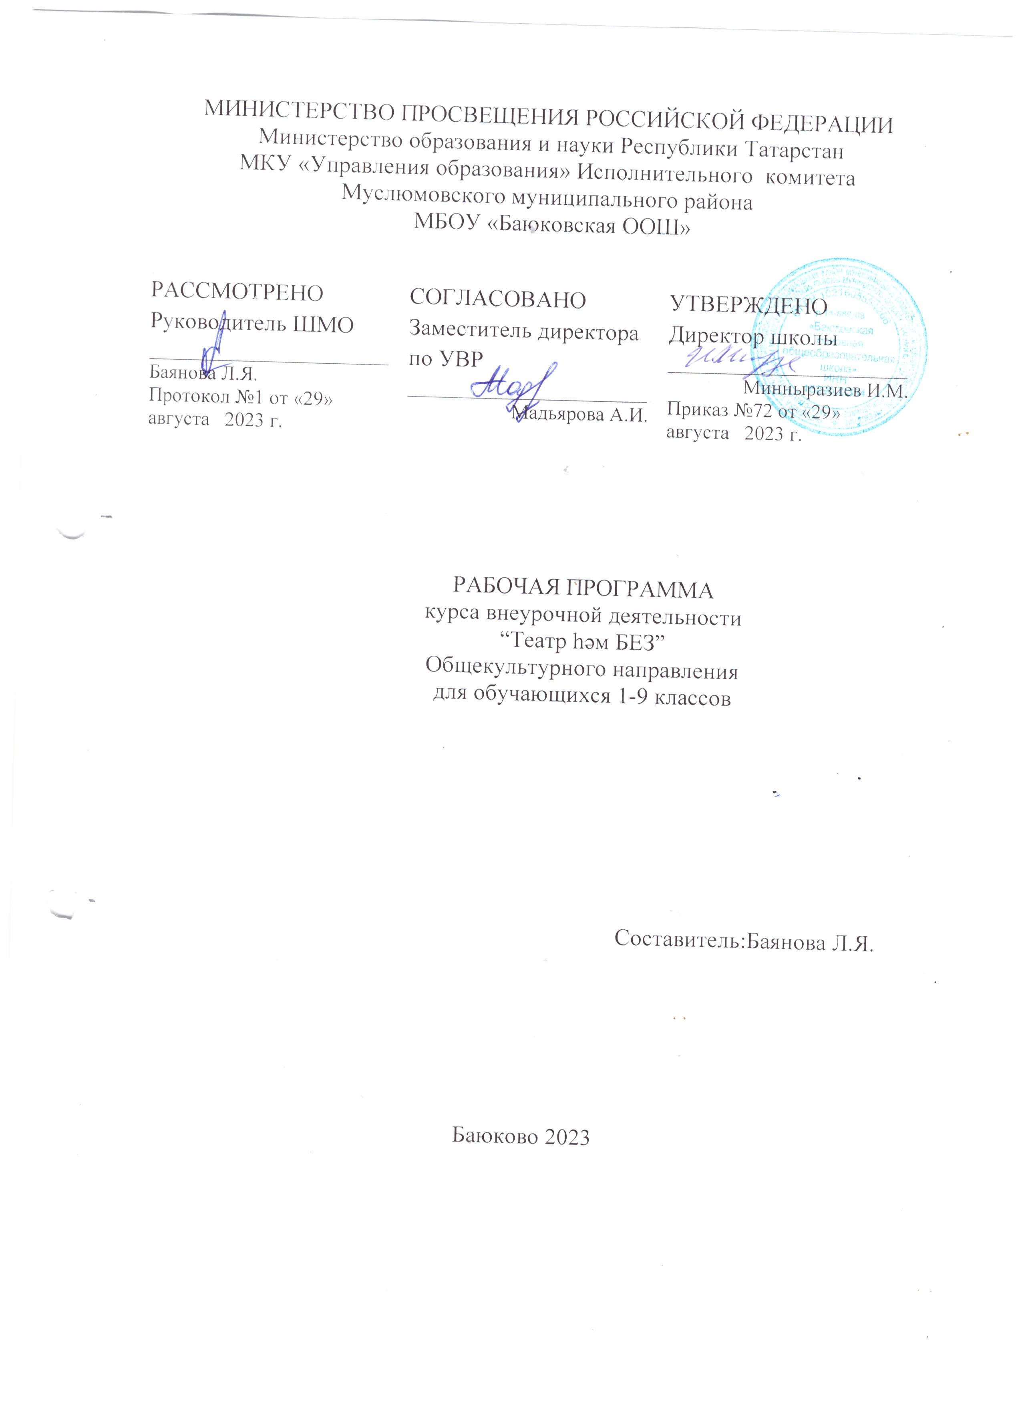

АҢЛАТМА ЯЗУЫ
Театр – халыкнын үзаны усеше нәтижәсендә барлыкка килгән сәнгать төре. Сәхнәдә уйнау, тамашачыга күрсәту өчен коллектив тарафыннан иҗат ителгән сәнгатьнен бер төре театр сәнгате дип йөртелә.
Татар театр сәнгатенен бай тарихы, матур традицияләре бар. Ул күп тармаклы зур дәрьяны хәтерләтә. Дәрья башы бик борынгы заманнарга барып тоташа. Милли театрнын беренче яралгылары халык уеннарында, жыен һәм сабантуй кебек бәйрәмнәрдә, туй йолаларында күренә. Заманалар уту белән, билгеле бер тарихи шартларга бәйле рәвештә, профессиональ татар театры мәйданга килә. Бу 1905 нче елгы беренче рус революциясе нәтижәсендә тормышка аша. «Сәяр», «Нур», «Ширкәт» х.б. профессиональ труппалар оеша. Торле шәхәрләрдә жирле хәвәскәрлек хәрәкәте кочәя. Татар театры Петербург, Мәскәу, Идел буе, Урта Азия, Урал х.б. тобәкләргә жәелеп, тармакланып усеп китә.
«Милли театр ул, академия, университет, музейлар шикелле ук, милләтнен олгереп житуен билгели»,- дип бәяли боек рус язучысы А.Н.Островский. Татар театр сәнгате Россиядә яшәгән торки халыклар арасында беренчеләрдән булып, балигълык дәрәжәсен яулый. Ул узенчәлекле усеш баскычлары утеп, октябрь революциясен милли сәхнә сәнгатенә ныклы нигез салынган хәлдә каршылый.
Татар сәхнәсенен Октябрьгә кадәр гесе кин массага ан-белем, мәгърифәт таратуга, тамашачыны мәдәниятле, тәрбияле итугә юнәлтелгән була. Театр сәнгатенен бу олкәдәге беренче карлыгачлар «Бичара кыз» (Г.Ильяси), «Рәдде бичара кыз» (Ф.Халиди) пьесалары белән башлануы, 1906 елга кадәр театрнын бары хәвәскәрлек чоры гына кичеруе билгеле. Беренче ачык спектакль 1906 елда Казанда курсәтелеп, матбугат битләрендә театрга караган мәкаләләр, фикерләр куренә. Театрнын тамашачысы арта. Татар театры башта бер урында гына оешып әшләми. Казанда «Сәяр» (ил гизуче) труппасы оеша. Труппанын житәкчеләре, андагы беренче актерлар, режиссерлар шул вакыттагы матбугат язмалары аша безгә мәгълум. Татар театрынын уткән юлы гаять катлаулы хәм бай тарихлы ул. Театр сәнгате халыкнын гасырлар буена бортекләп жыела килгән акыл хәм рухи байлыгын, мирасын чагылдыручы олы хәзинә дә.
Билгеле, программада татар театры тарихын ботен тулылыгы белән чагылдыру момкин тугел хәм ул аны узмаксат итеп куймый да. Шулай да кереш дәресләрдә югарыда курсәтелгәнбелешмәләр укучы кунелендә урын алырга тиеш. Болар белән беррәттән, укучы театрнын режиссерлары, язучы (драматург), артистлар турында да тирән мәгълуматлы булырга тиеш. Шулай ук драма жанрлары (трагедия, комедия, драма), аларнын тагы да ваграк олешләрен дә танып белу әхәмиятле. Театр сәнгатендә әсәрне сәхнәгә куярга әзерләуче кешкнен режиссер булуы турында белешмә биру кирәк. Программа драматургларнын ижатын ботен тулылыгы белән ойрәнуне дә уз әченә алмый. Ләкин татарнын классик драматургларын һәм аларнын әсәрләре халкыбызнын йозек кашы, жәүһәрләре, милли хәзинәләребез булуына төшендеру дә унышлы булыр.
Жыеп кына әйткәндә, программанын бурычы - театр сәнгатенен башка сәнгать торләреннән аермалы топ узенчәлекләрен анлату; татар театр сәнгатен бала кунеленә якынайту, анарда милли хисләр тәрбияләу; театарнын бай хәм катлаулы тарихы белән кызыксындыру, бигрәк тә театрнын башлангыч әтабы белән таныштыру, анын беренче адымнары турында мәгълумат бируне куздә тота. Балалар очен язылган әсәрләрне сәхнәләштерергә ойрәту, образларны ижат иту серләренә тошендеру, сәнгатьле сойләм кунекмәләрен формалаштыру, гомумән, укучыларнын ижади сәләтләрен устеру, театр сәнгатенә мәхәббәт уяту хәм милли узан формалаштыру кебек алымнар программанын топ асылын тәшкил итә.

Түгәрәкнен максаты hәм бурычлары

- Белем биру, өйрәту максаты :

- Укучыларны татар театр сәнгатен анларга hәм образларны ижат итәргә өйрәтү.

Бурычлары :

- Театр сәнгатенен мәгънәсен анлауларына ирешү.
- Образларны тормышчан иҗат итү серләренә төшендерү.

- Тәрбияви максат :

- Татар театры тарихы, анын беренче карлыгачлары, беренчел адымнары белән кызыксыну хисләре уяту.
- Татар театры сәнгатенә мәхәббәт тәрбияләү, әхлак сыйфатлары формалаштыру, киләчәк тормышка әзерләү.

Бурычы :

- Театрнын үткән юлын, анын беренче яралгыларын анлауларына ирешү.
- Драма жанрының төрләрен аера алуларын булдыру.
- Әкиятләр,классик әсәрләр сәхнәләштерү.

- Устерелешле максат :

- Сәнгатьле уку hәм сөйләм күнекмәләрен үстерү.
- Ижади сәләтләрен үстерү hәм тирәнәйтү.

Бурычы :

- Аеруча балалар өчен язылган әкиятләр hәм классик әсәрләр сәхнәләштерү, иҗат итү.
- Төрле бәйге-ярышларда, ата-аналар алдында чыгышлар ясау.
- Сүз сәнгатеннән алган белемнәрен тагы да тирәнәйтү, гомумиләштерү.

Түгәрәк дәресләре төрле формада үткәрелә. Күбрәк теоретик һәм практик юнәлештә әш башкарыла. Дәрес-әңгәмә, дәрес-очрашу, дәрес-әкскурсияләр үткәрү дә күздә тотыла.Т өп игътибар балаларның ижади сәләтен үстеругә, аларны милли жанлы, милли рухлы итеп тәрбияләүгә, сәнгатьле һәм образлы сөйләм формалаштыруга, мөстәкыйль шәхес үстерүгә, әзерләүгә юнәлтелә.

Укучы әшли, башкара белергә тиеш :

- Театр сәнгатен башка сәнгать торләреннән аера.
- Татар театры тарихы, уткән юлы белән таныш.
- Сәнгатьле сойли, образга керә.
- Актерлык талантына ия.
- Ижади hәм мостәкыйль, уз кинәшләрен башкаларга да бирә ала.
- Драма торләрен аера, классик әсәрләрне анлый.
- Сәхнә тормышы белән таныш, башка милләт театрлары белән дә кызыксына.

№ | Тема, эш төрләре | Барлык  сәгать  саны | Теория | Практика
1  2  3  4  5  6  7  8  9 | Кереш.Оештыру, максат, бурычлар, эш планы.  Театр сәнгате, анын төп үзенчәлеге  Татар театры тарихы, анын беренче адымнары, үткән юлы  Татар театрынын бүгенгесе  Драма жанры төрләре  Әсәрне сәхнәгә кую (актерлык талантына өйрәнү,уйнау, ныгыту)  Әкскурсия, очрашулар  Театр бәйгеләренә әзерләнү  Йомгаклау дәресе | 1 сәг.  1сәг.  1 сәг.  1 сәг.  1 сәг.  49 сәг.  10 сәг.  2 сәг.  2 сәг.  1 сәг. | 1 сәг.  1 сәг.  1 сәг.  1 сәг. | 49 сәг.  10 сәг.  2 сәг.  2 сәг.  1 сәг.
Тематик план

Тугәрәк дәресләре өчен бүлмә : Башлангыч класслар кабинеты

Жиһазлау : телевизор, видео һәм аудиомагнитофоннар.

Курсәтмәлелек : Театр тормышыннан куренешләр; артистлар, режиссерлар, драматурглар турында рәсемле истәлекләр; сәхнә йолдызлары, Г.Камал, К..Тинчурин театрлары турында белешмә китаплар һ.б.

Тугәрәкне үткәрү вакыты

Түгәрәк көннәре | Дәрес башлана | Дәрес тәмамлана
Пәнҗешәмбе | 14.00 | 14.45

Әдәбият исемлеге

- Укытучы очен :

  - Хәнуз Мәхмутов, Илтани Илялова, Бәян Гыйззәт. Октябрьга кадәрге татар театры. – Казан, 1988.
  - Б.Гыйззәт, Х.Мәхмутов, А.Әхмәдуллин, И.Илялова. Татар совет театры. – Казан, 1975.
  - А.Әхмәдуллин. Сәхнә хәм тормыш. – Казан, 1976.
  - Р.Жиханшина. Кунелем туреннән.
  - Торле журналлар, альбомнар, белешмәләр, рәсем-фотолар, артист язмалары.
  - Әдәбият дәреслекләре.
  - Сәхнә әсәрләре : Г.Камал, К.Тинчурин х.б.

- Укучылар очен әдәбият:

  - Мәктәп сәхнәсе. 1-2 кисәк.
  - Пионер сәхнәсе. 6-8 кисәк
  - Ш.Галиев.Күнелле сәхнә.-Казан, 1971.
  - Ш.Мостафин. Безнен сәхнә. –Казан, 1989.
  - Мәзәкләр жыентыгы.
  - Классик драматурглар ижаты урнәкләре.
  - И.Нуруллин. Драматургиядә жанр формалары.

Түгәрәккә йөрүче укучылар исемлеге

№ п/п | Фамилиясе, исеме, атасынын исеме | Сыйныф
1  2  3  4  5  6  7  8  9  10  11 | Гилмутдинов Адель Русланович  Гараева Азалия Шамилевна  Шәйдуллина Азалия Флүсовна  Нуриев Риаз Флүсович  Хамадишина Зифа Ирековна  Сруретдинова Мәликә Рамилева  Мәүлиев Рамзан Айратович  Шәйдуллин Ильяс Флүсович  Дәүләтов Самат Рамилович  Хәйруллин Алмаз  Шарифуллин Раяз | 2  4  4  3  3  6  6  6  7  7  7

